별지 2 임차목적물 위치 표시 도면
○○빌 나동 2층 평면도 (2026. 11. 2. 발급 건축물현황도에 표시)
임차범위 : 공부상 제2층 제202호 전유부분 전체 12.37㎡
(임대차계약서상 표시 「나동 제203호」와 동일한 주택)
— 빨간색 실선 내부 전체가 임차목적물 —
[사진 1] 공부상 호실 표시
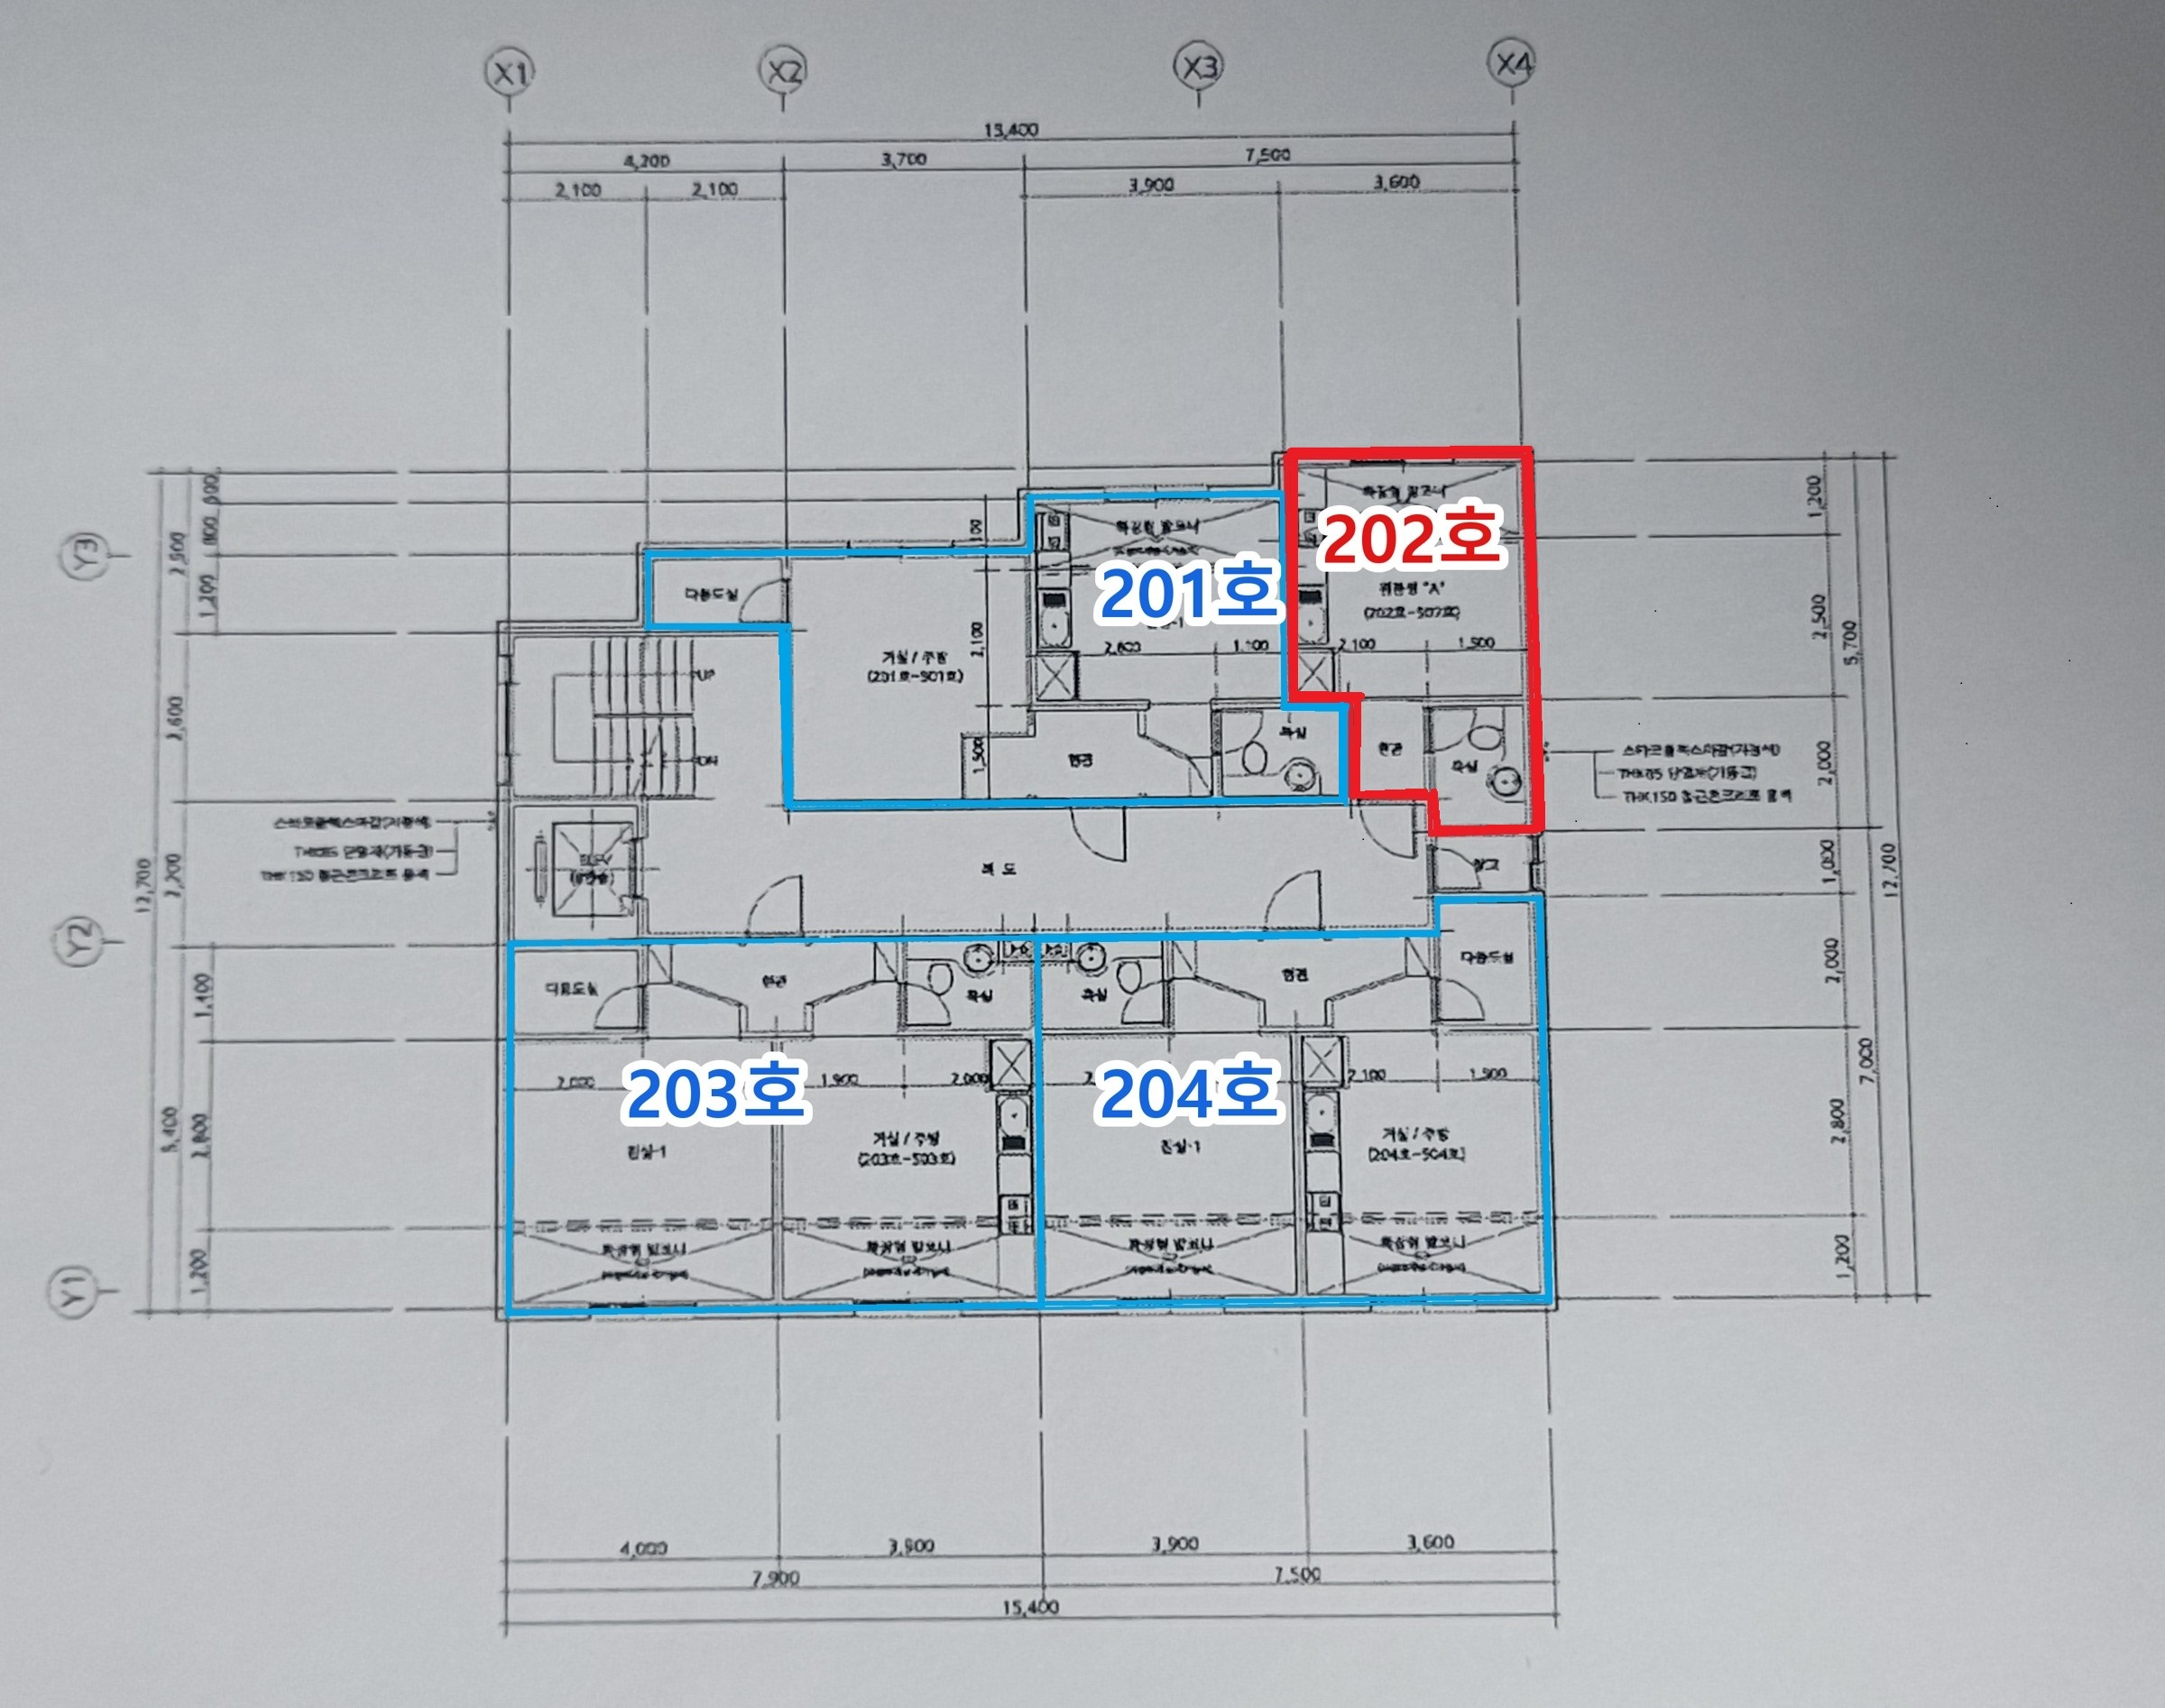
[사진 2] 현재 현장 호실 표시
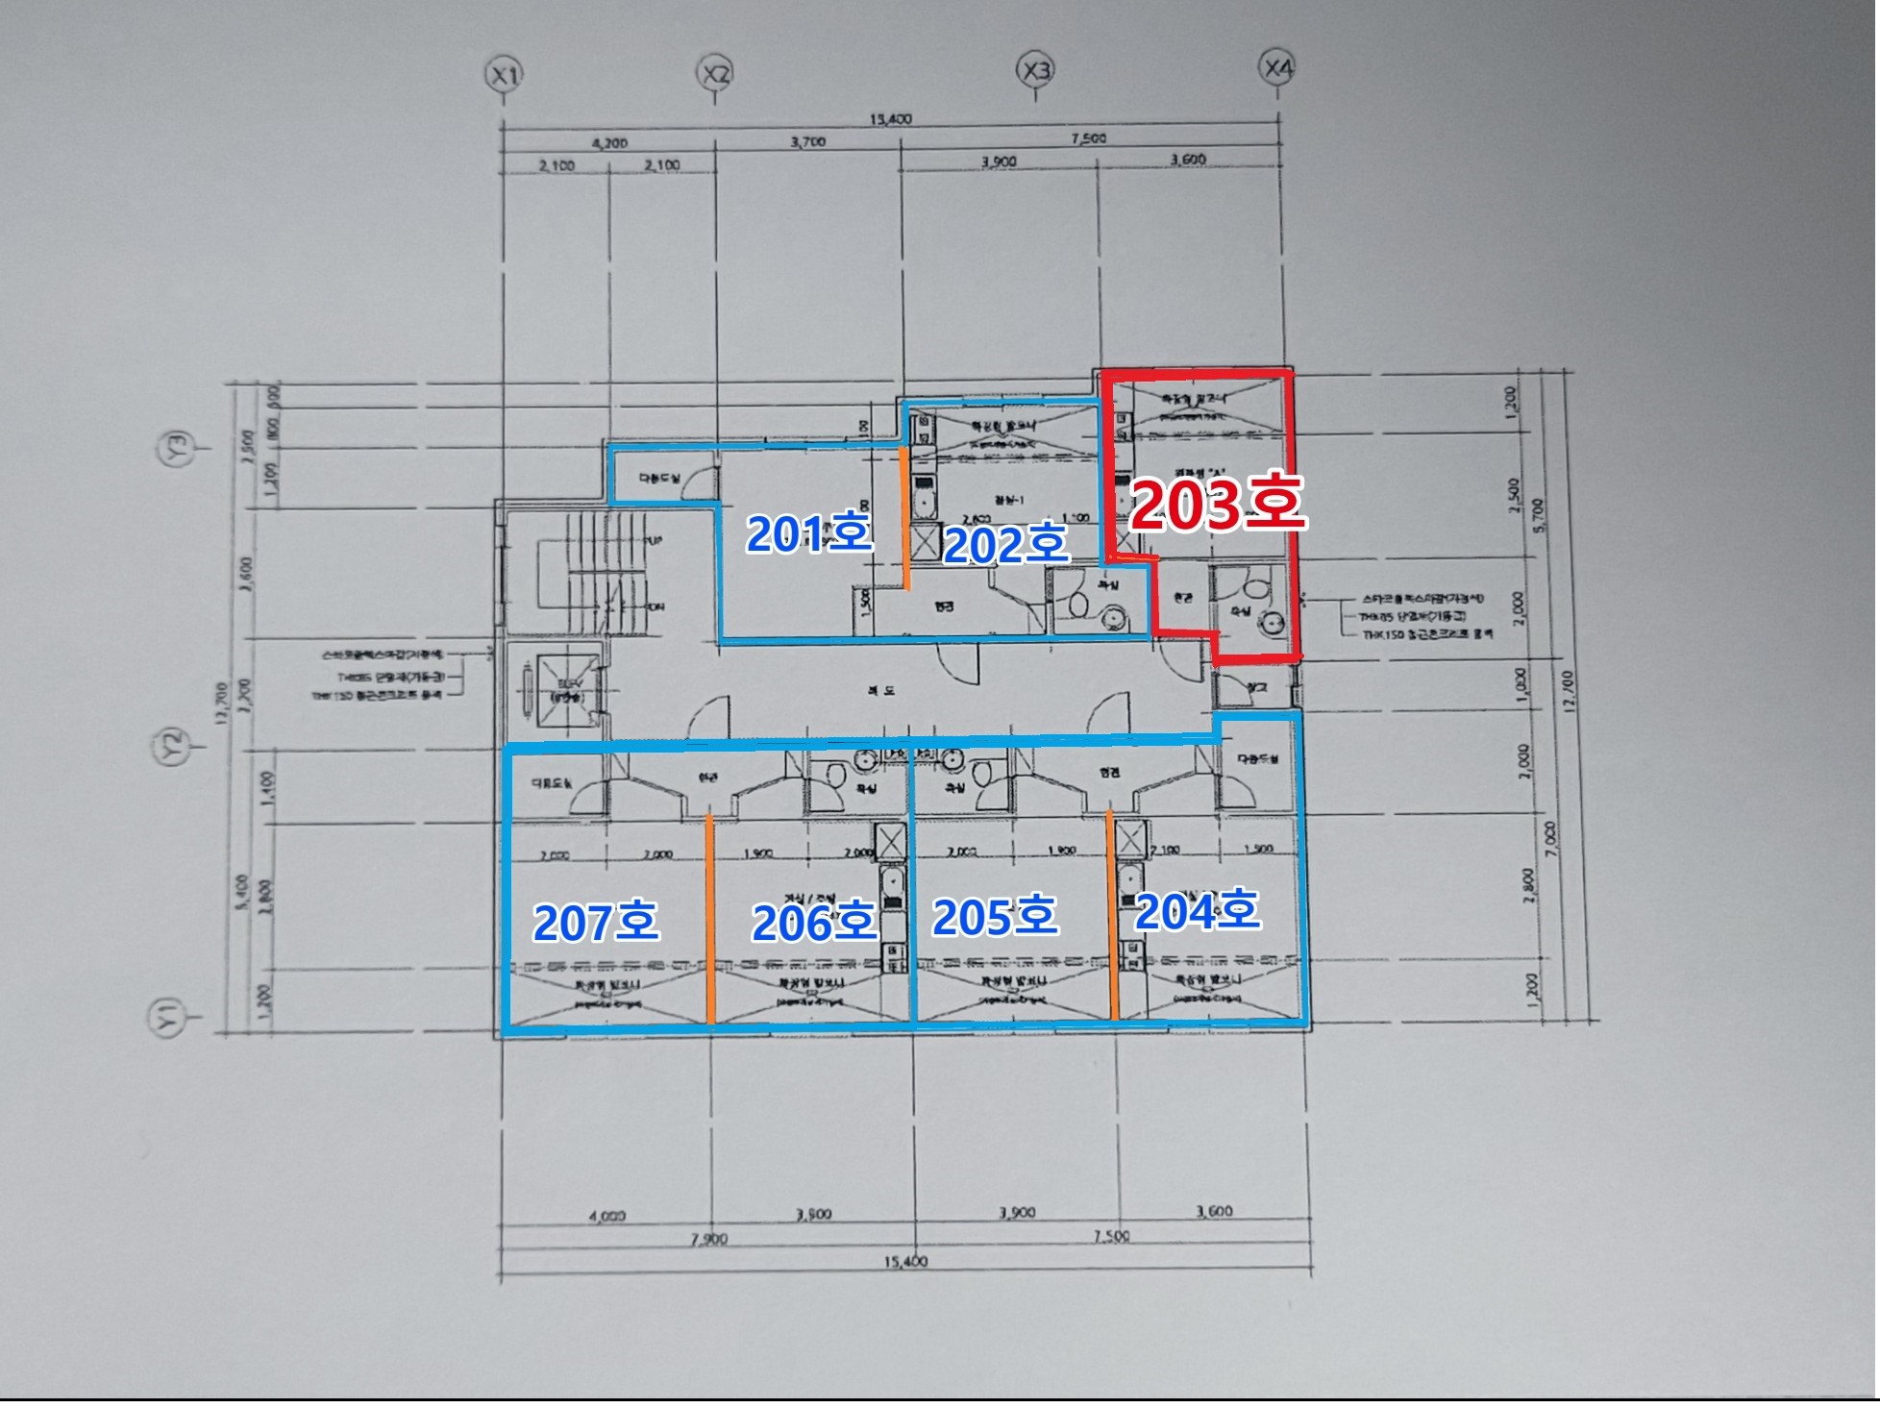
1. 공부상 호실과 현장 호실의 대응관계
공부상 호실 (사진 1) | 현장 호실 (사진 2) | 비고
제201호 | 제201호, 제202호 | 공부상 1개 전유부분을 현장에서 2개 호실로 구분하여 사용 (사진 2 주황색 선)
제202호 (빨간색) | 제203호 (빨간색) | 임차목적물. 공부상 제202호 전유부분 전체를 분할하지 않고 사용하며, 현장 호실 표시만 제203호임
제203호, 제204호 | 제204호 ~ 제207호 | 공부상 2개 전유부분을 현장에서 4개 호실로 구분하여 사용 (사진 2 주황색 선)

※ 위 대응관계는 건축물현황도와 현장 호실 배치를 대조한 결과임. 현재 2층에서 주거로 사용되는 현장 제202호부터 제207호까지 모든 호실이 공부상 호실과 번호가 다르며, 신청인의 계약서·주민등록상 「제203호」도 같은 원인에서 비롯된 현장 호실 표시임.
※ 공부상 제203호에 다른 임차인의 임차권등기가 마쳐져 있는 사실은 등기사항전부증명서(갑 제12호증)를 참조함.
2. 임차목적물의 특정
구분 | 내용
임차목적물 | 공부상 ○○빌 나동 제2층 제202호 전유부분 전체
공부상 전유면적 | 12.37㎡ (집합건축물대장)
현장 출입문 표시 | 제203호
임대차계약서상 표시 | 나동 제203호 (면적은 「공부상 전용면적 또는 연면적(실측면적)」에 따름)
도면상 명칭 | 원룸형 "A" (202호~502호) 중 2층 해당 부분
위치 | 2층 평면도 우측 상단, 기준선 X3~X4 사이
구성 | 확장된 발코니, 원룸(주방 포함), 현관, 욕실  ※ 발코니는 확장되어 원룸과 벽 없이 하나의 공간으로 이어져 있으므로 현장 내부 사진에서는 따로 구분되지 않음 (도면 표기: 확장형 발코니)
제외 부분 | 도면상 아래쪽 창고 및 다른 호실(파란색 실선)
임차범위 | 제2층 제202호 전유부분 전부 12.37㎡ (임대차계약서상 표시: 나동 제203호)  = 사진 1·2에서 빨간색 실선으로 표시한 동일한 경계 내부 전체
공부상 제203호와의 구별 | 공부상 제2층 제203호(등기부 표제부상 전유면적 31.41㎡)는 사진 1의 아래쪽 왼쪽 파란색 실선 부분으로, 계약 당시 현장에서는 제206호·제207호 두 호실로 나뉘어 사용되고 있었음(사진 2). 임차목적물과 위치·크기가 다른 별개의 전유부분임
도면 출처 | 원주시 발급 건축물현황도 (발급일 2026. 11. 2.)

3. 도면상 치수와 면적
도면에 표시된 주요 치수는 다음과 같음.
가. 발코니 부분(확장되어 원룸과 이어짐) : 가로 3,600mm, 깊이 1,200mm
나. 원룸(주방 포함) 부분 : 가로 3,600mm, 깊이 2,500mm
다. 현관·욕실 부분 : 깊이 2,000mm
라. 욕실 부분 : 1,500mm × 2,000mm
위 치수는 임차목적물의 위치와 경계를 설명하기 위한 참고자료임. 발코니 부분의 전유면적 산입 여부와 구체적인 면적 산출 방식은 건축물대장 및 관련 자료에 따르며, 공부상 전유면적은 집합건축물대장에 기재된 12.37㎡를 기준으로 함.
4. 임차목적물의 동일성
신청인 ○○○이 2026. 2. 23. 인도받아 현재까지 점유하고 있는 현장 출입문 표시 제203호는 공부상 ○○빌 나동 제2층 제202호 전유부분 전체에 해당함.
공부상 제202호는 현장에서 2개 이상의 호실로 분할되지 않았으며, 현장 제203호와 위치 및 외곽 경계가 일치하는 하나의 독립된 주택으로서 신청인이 그 전유부분 전체를 단독으로 점유하고 있음.
따라서 임대차계약서 및 주민등록에 기재된 「제203호」는 공부상 제202호와 별개의 주택을 가리키는 것이 아니라, 공부상 제202호와 완전히 동일한 주택의 현장 호실 표시임을 소명함.

작성일 : 2026. 11. 13.
작성자 : 신청인 ○○○

